附 件
第六届“郑商所杯”评分指标
1.单位净值
单位净值=上期净值×（1+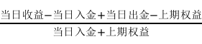）
2.最大回撤
最大回撤=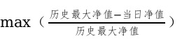

3.方差
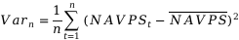
其中，第t日该账户的单位净值，截止到计算日该账户的单位净值平均数，n为交易日数量。

4.单位净值得分

其中，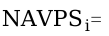第i个账户的单位净值，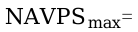所有账户的最大单位净值，n=总账户数量，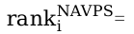第i个账户的单位净值排名。

5.回撤得分
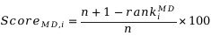
其中，n=总账户数量，第i个账户最大回撤的排名。

6.波动率得分
其中，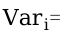第i个账户的方差，所有账户开赛至今的最大方差，n=总账户数量，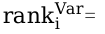第i个账户波动率的排名。

7.交易能力测试得分=单位净值得分×70%+回撤得分×15%+波动率得分×15%

